Temat: A może zostanę piekarzem?
Data: 07.05.2020
Cele:
-- dziecko ustala kolejność zdarzeń w historyjce obrazkowej;
– dziecko poznaje zawód piekarza.
Zawód Policjanta już Wam dobrze znany – widziałam zdjęcia, są SUPER!! Dzisiaj poznacie zawód, który bardzo ciężko pracuje. Dzięki niemu, codziennie na śniadanie zjadacie chlebek oraz bułeczki.
Zapraszam do zajęć:
Zadanie 1. „Mało nas do pieczenia chleba”
Wysłuchaj piosenki i pobaw się w piekarza, który poszukuje osoby do pomocy : https://www.youtube.com/watch?v=YC-pDKWLRKw
A teraz możesz poćwiczyć: https://www.youtube.com/watch?v=hW2DDGX7Tcc
Zadanie 2. „Atrybuty piekarza”
Jak się już domyślasz po pierwszym zadaniu, dzisiaj poznasz zawód Piekarza. Jest to osoba, która pracuje w piekarni i piecze pieczywo takie jak: chleb, bułki, rogale. Spójrz na ilustrację i zobacz z czym się kojarzy piekarz i jak jest ubrany:
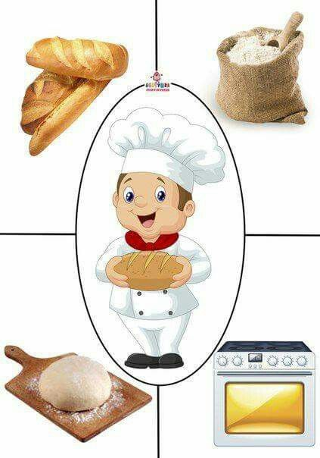
Zadanie 3. „W piekarni”
Poniżej znajdują się ilustracje przedstawiające historyjkę, w której Piekarz piecze chleb. Ułóż ilustracje w odpowiedniej kolejności i naklej na kartkę. Powodzenia!
Najpierw wytnij ilustracje
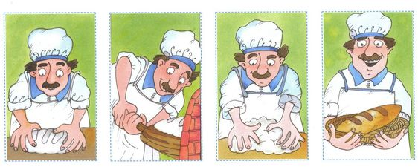
Opowiedz kolejność zdarzeń. Co robi Piekarz?

Zadanie 4. „Czapka piekarza”
Prawdziwy Piekarz ma swoja czapkę. Wykonaj czapkę Piekarza i zabierz mamę do kuchni. Może wyczarujecie wspólnie pyszne bułeczki?! Miłej zabawy!
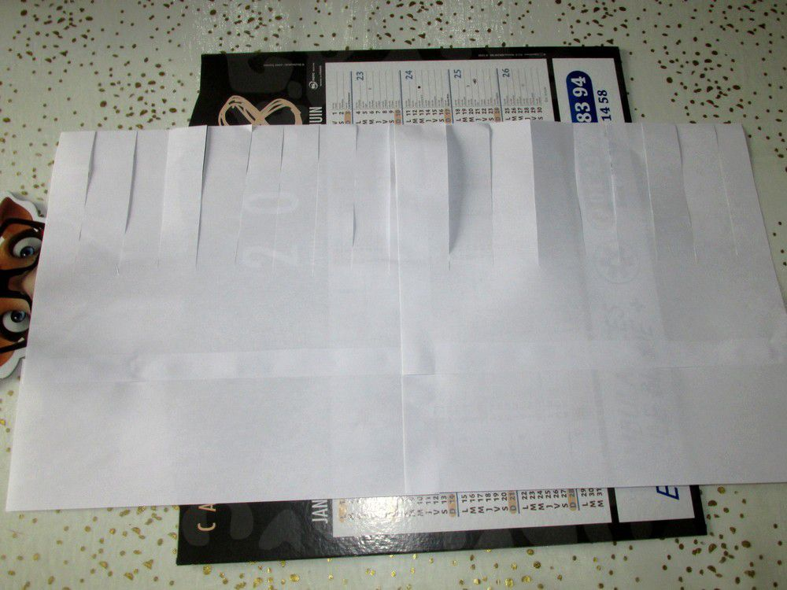

Miłego dnia!!

Źródła: DZIECIAKI W AKCJI, 3-latki, Plan pracy wychowawczo-dydaktycznej; Michalina Latko, Magdalena Pozorska. ©Nowa Era Sp. z o.o., 2019
https://pl.pinterest.com/pin/683139837216969409/
https://pl.pinterest.com/pin/683139837216969385/
http://nounoucoindespetits.over-blog.com/2019/02/chandeleur-la-toque-du-petit-cuisinier.html

